サイトブリッジ株式会社
2022年2月15日
フィードコンテンツ
マニュアル
Joruri CMS 2020
目次
[1] フィードコンテンツ 1
1-1フィードコンテンツの新規作成 1
1-2フィードコンテンツの編集・削除 3
1-3フィードの新規作成 5
1-4フィードの編集 8
1-5エントリ一覧 10
[2]カテゴリ 11
2-1カテゴリへのアクセス 11
2-2カテゴリ作成 12
2-2カテゴリ編集・子カテゴリ 14
[3]設定 16
3-1設定へのアクセス 16
3-2設定の編集 17
[4]ディレクトリ 19
4-1フィードディレクトリの作成 20

[1] フィードコンテンツ
- 外部で配信しているフィードを取り込み、記事データを収集、表示をすることができます。
- フィードデータは、定期的に取り込み処理が実行されCMS内に取り込まれます。
- 公開側で最新の情報になるのはHTML書き出しのタイミングとなります。

1-1フィードコンテンツの新規作成
(1)コンテンツをクリックします。
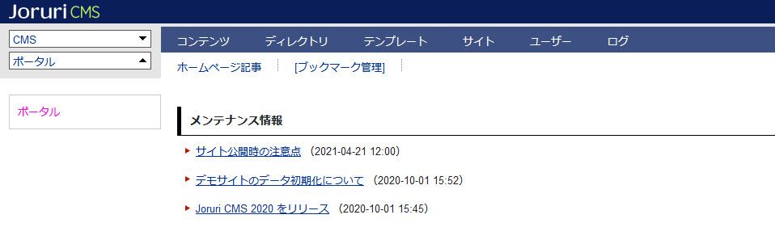

(2) ［作成］ボタンをクリックします。
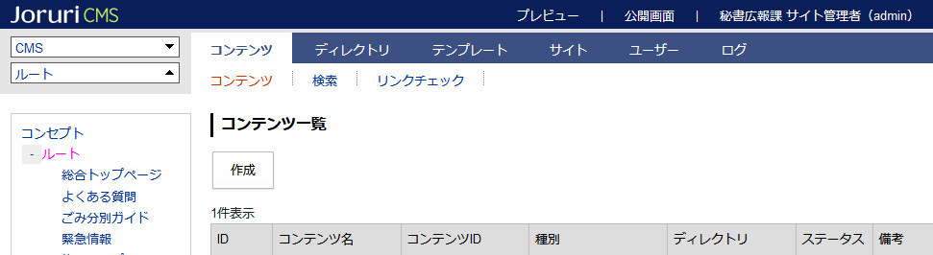

(3)コンテンツ作成画面が表示されます。
コンテンツIDとコンテンツ名を入力し、種別から「フィード」を選択します。
［登録］をクリックします。
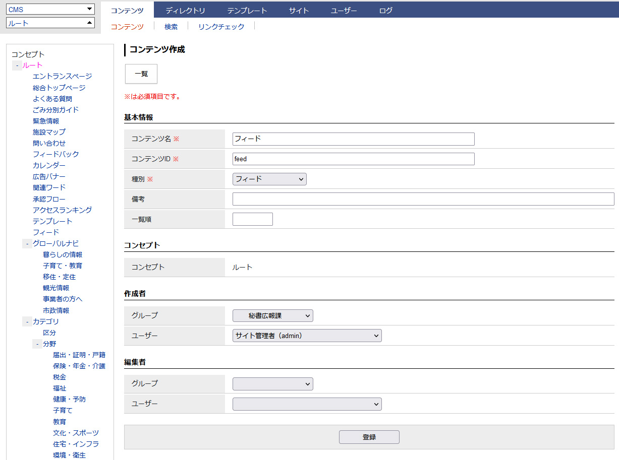

(4)フィードコンテンツが登録されました。
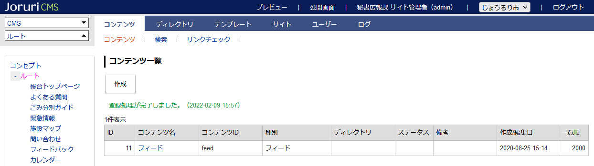

1-2フィードコンテンツの編集・削除
(1)コンテンツ名をクリックします。
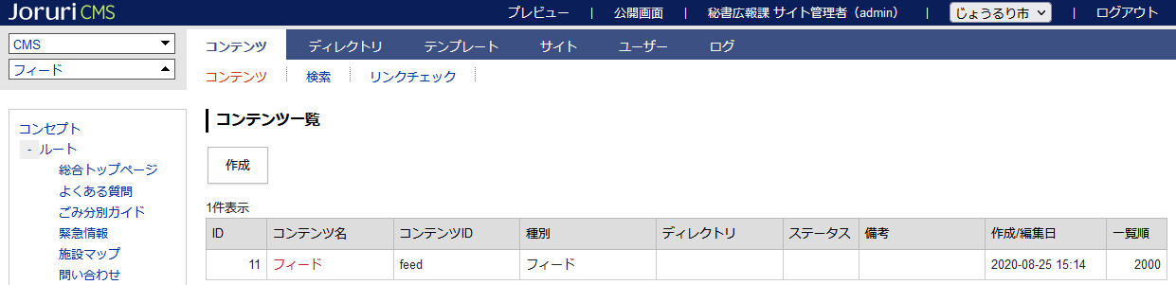

(2)コンテンツ詳細画面が表示されます。
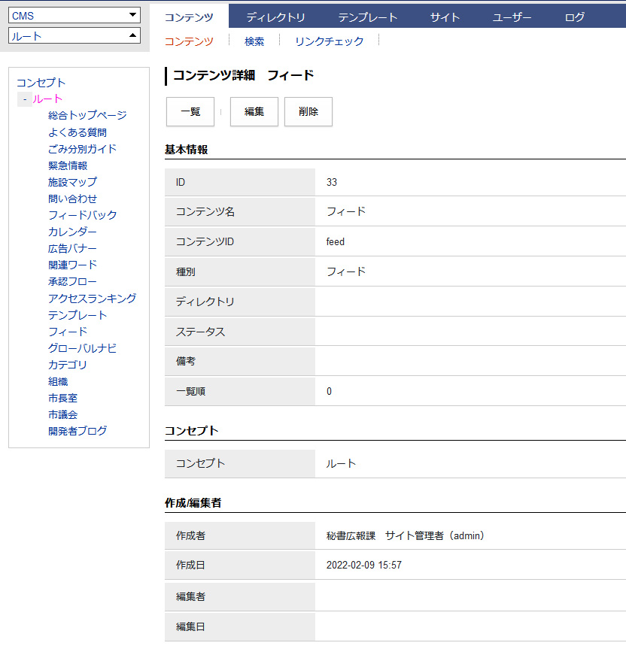
[1]
[2]
[3]

[1]一覧 | コンテンツ一覧へ戻ります。
[2]編集 | フィードコンテンツの編集画面が表示されます。
[3]削除 | フィードコンテンツを削除します。  削除が完了すると、元に戻すことができませんのでご注意ください。
(3) ［編集］をクリックすると編集画面が表示されます。編集後［更新］ボタンをクリックします。
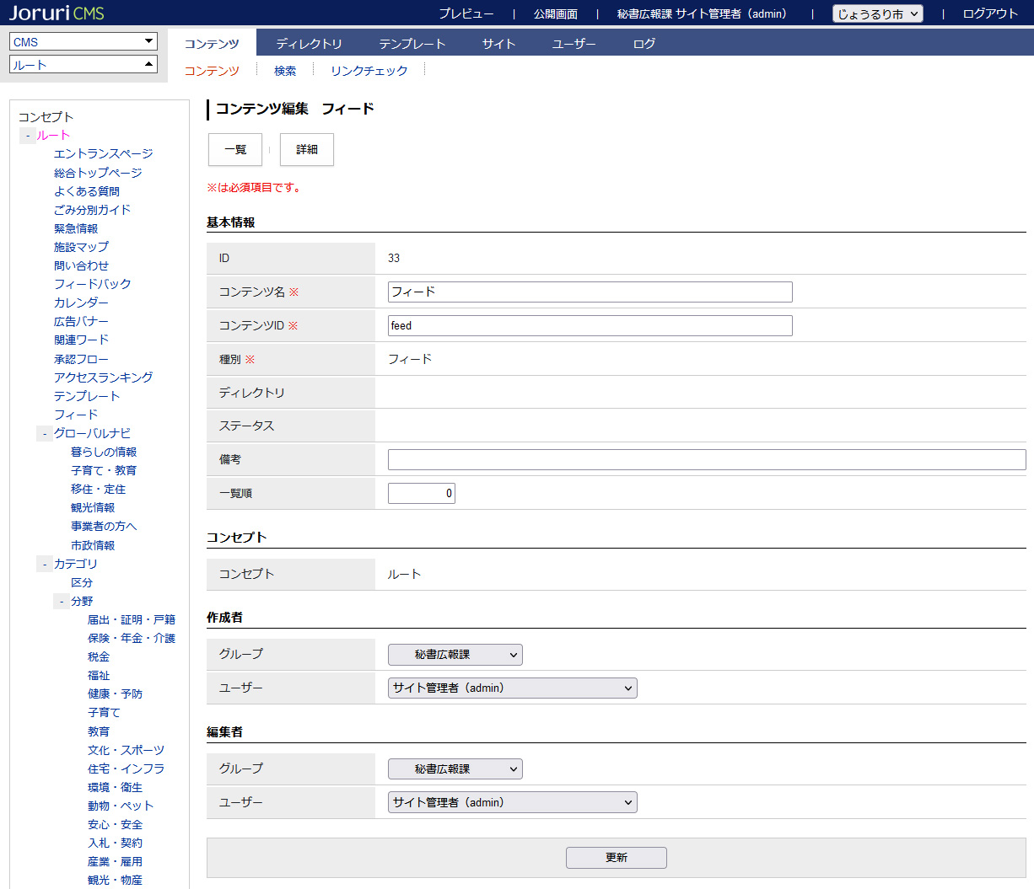

(4)「更新処理が完了しました。」と表示されます。編集が完了しました。
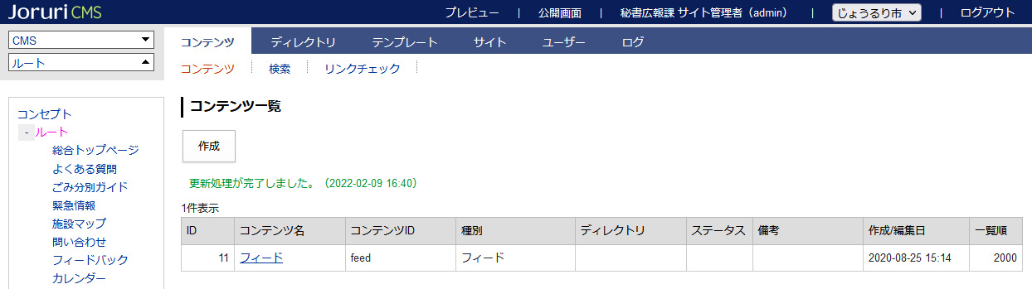

1-3フィードの新規作成
(1)行をクリックします。選択した行全体に色がつきます。
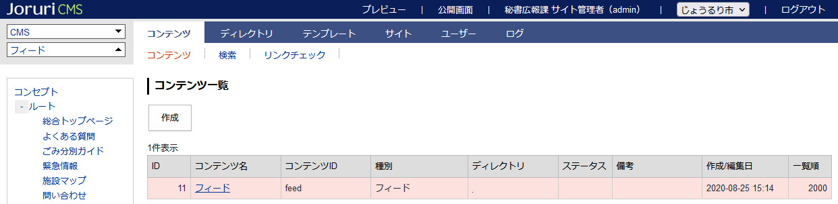

(2)フィード一覧画面が表示されます。［作成］をクリックします。
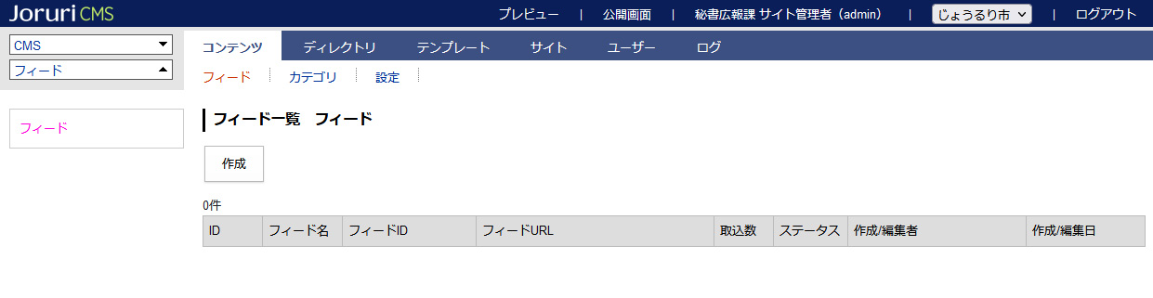

(3)フィードの新規登録画面が表示されます。
各項目を入力・選択し、［登録］をクリックします。
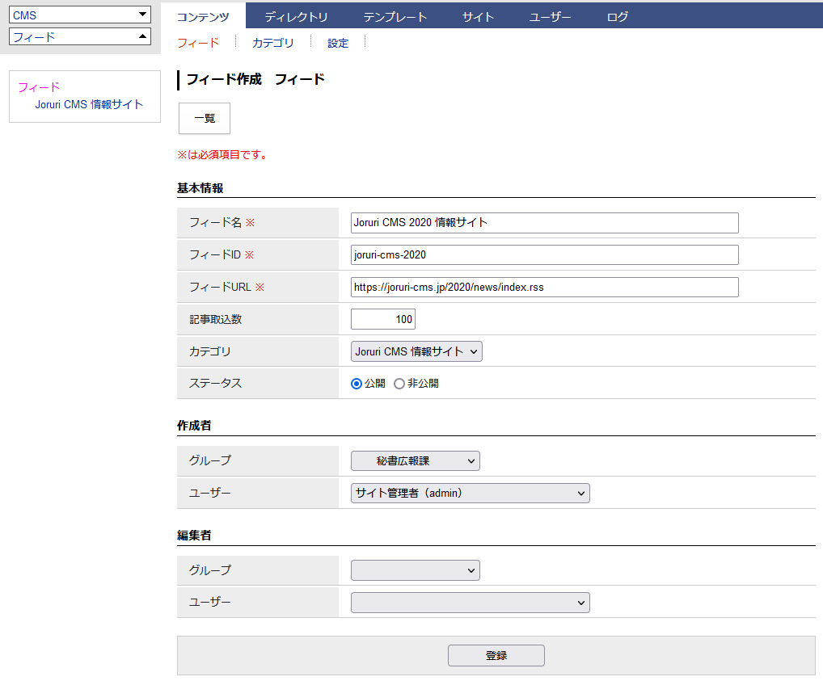
[1]
[2]
[3]
[4]
[5]
[6]

[1]フィード名 | 管理画面で使用するフィードの名前を入力します。
[2]フィードID | 管理画面で使用するフィードのIDを半角英数字で入力します。
[3]フィードURL | 取り込む対象のURLを入力します。
[4]記事取込数 | 取り込む記事の件数を指定します。
[5]カテゴリ | カテゴリを選択します。※カテゴリを設定していないとプルダウンは空欄です。
[6]ステータス | フィードの公開・非公開を選択します。

(4)フィードの登録が完了しました。IDは自動的に付与されます。
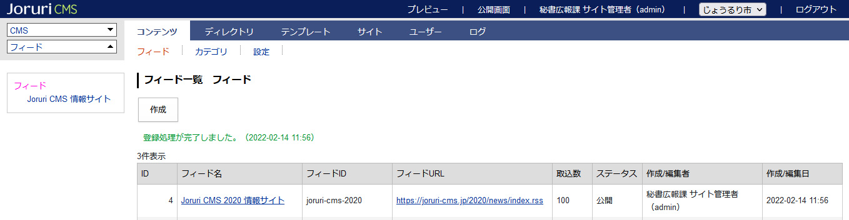

1-4フィードの編集
(1)フィード名のテキストリンクをクリックします。

(2)フィードの詳細画面が表示されます。
［編集］をクリックします。
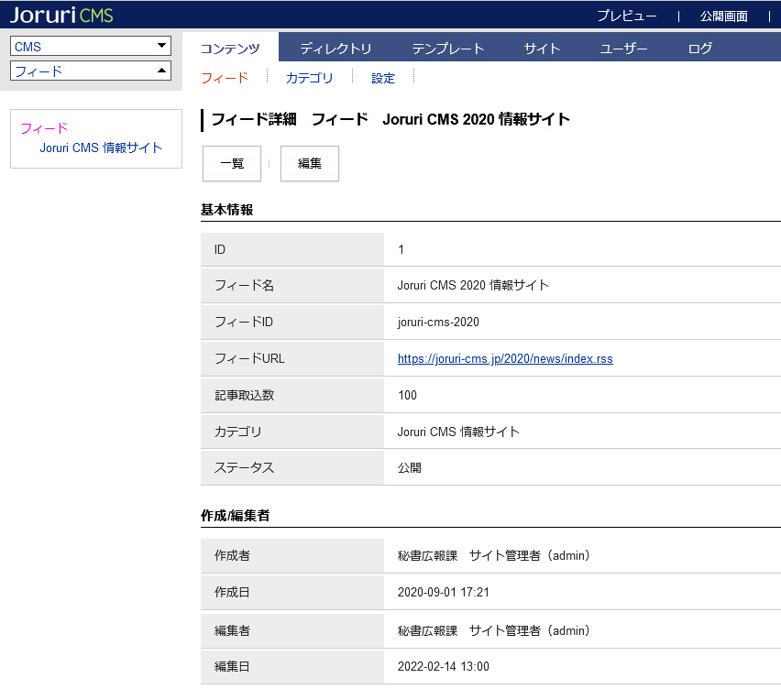
(3)編集画面が表示されます。
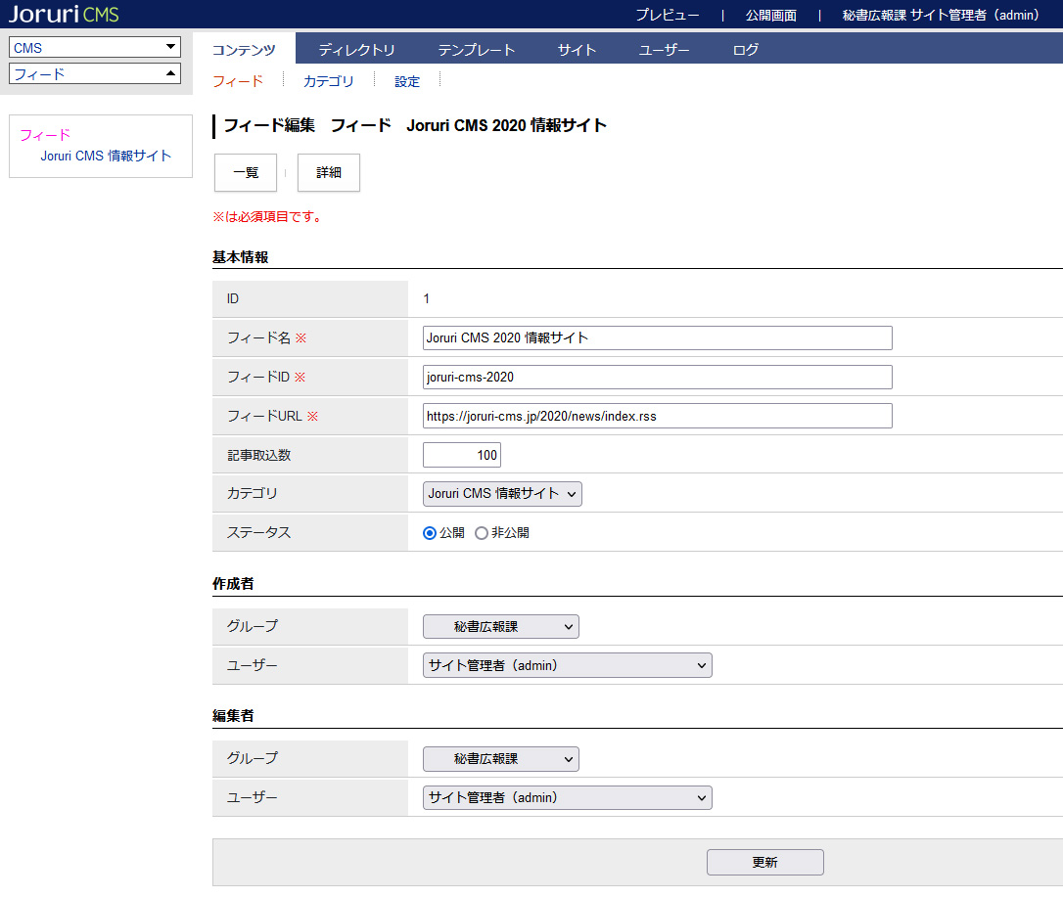

1-5エントリ一覧
(1)行をクリックします。選択した行全体に色がつきます。
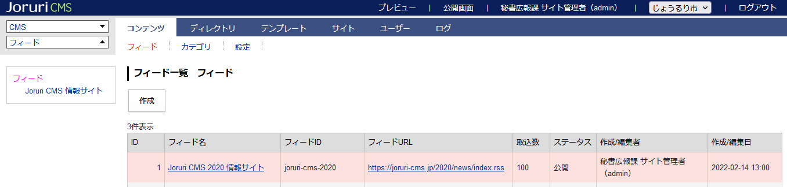

(2)エントリ一覧が表示されます。
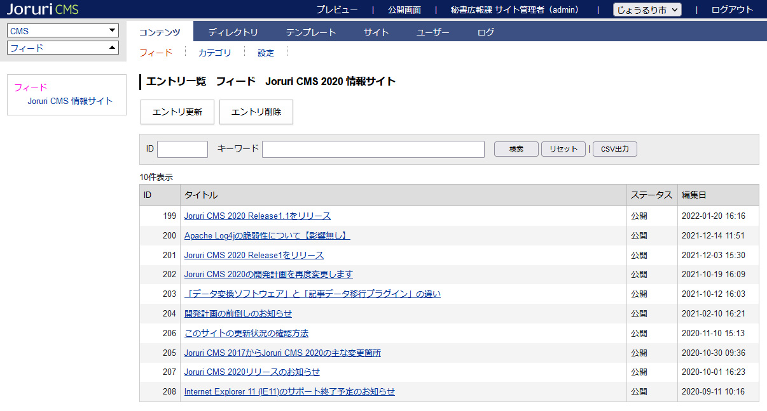
[4]
[2]
[1]
[3]

[1]エントリ更新 | エントリ一覧が更新されます。
[2]エントリ削除 | エントリ一覧が削除されます。
[3]検索 | ID、特定の単語でエントリ一覧から検索することができます。
[4]CSV出力 | エントリ一覧がCSVで出力されます。

[2]カテゴリ

2-1カテゴリへのアクセス
(1)行をクリックします。選択した行全体に色がつきます。

(2)フィード一覧画面が表示されます。「カテゴリ」をクリックします。

(3)カテゴリ一覧画面が表示されます。
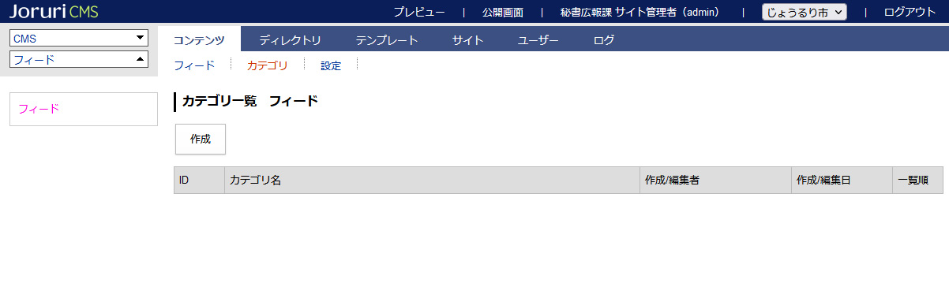

2-2カテゴリ作成
(1) ［作成］をクリックします。

(2)カテゴリ作成画面が表示されます。カテゴリ名を入力し［登録］をクリックします。
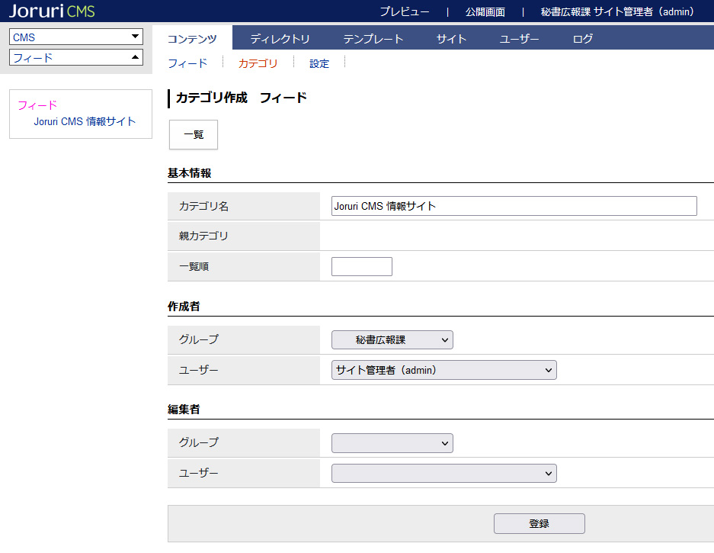

(3)カテゴリの登録が完了しました。
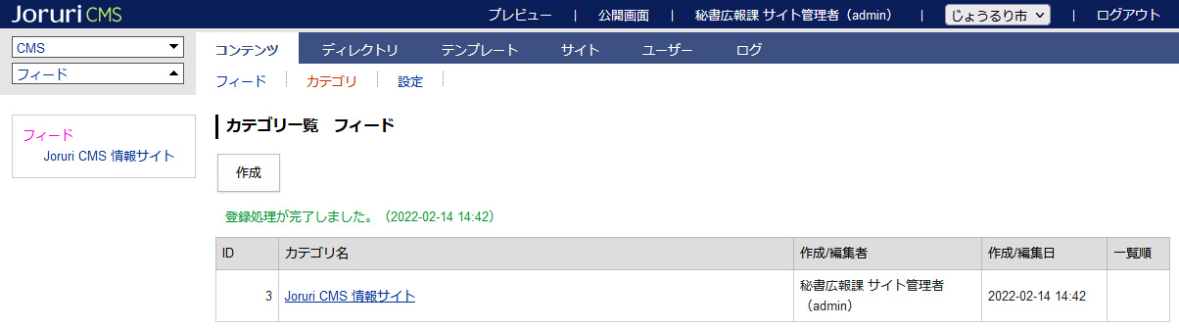

2-2カテゴリ編集・子カテゴリ
(1)カテゴリの行をクリックします。選択した行全体に色がつきます。
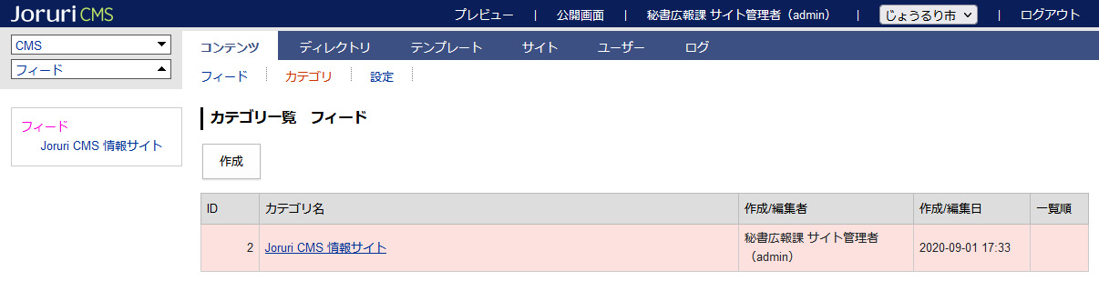

(2)作成をクリックします。
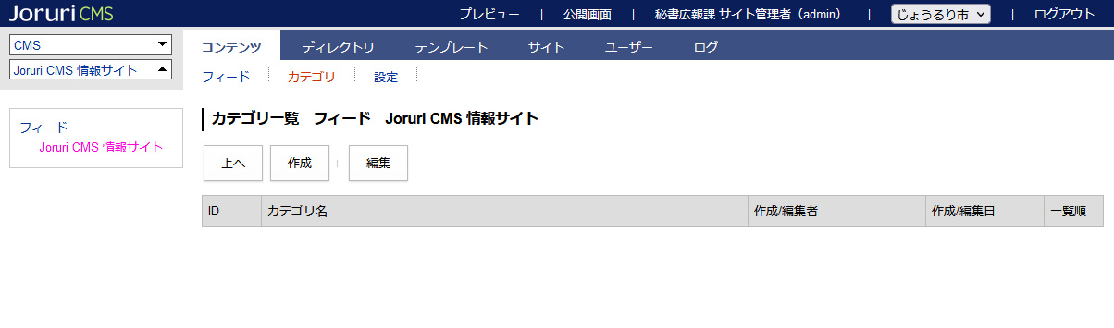
[3]
[2]
[1]

[1]上へ | 一つ上の階層に画面が戻ります。
[2]作成 | カテゴリを作成できます。
[3]編集 | カテゴリの編集を行えます。

(3) ［作成］をクリックします。
(4)カテゴリ名を入力し、［登録］をクリックします。
※親カテゴリは自動的に表示されます。
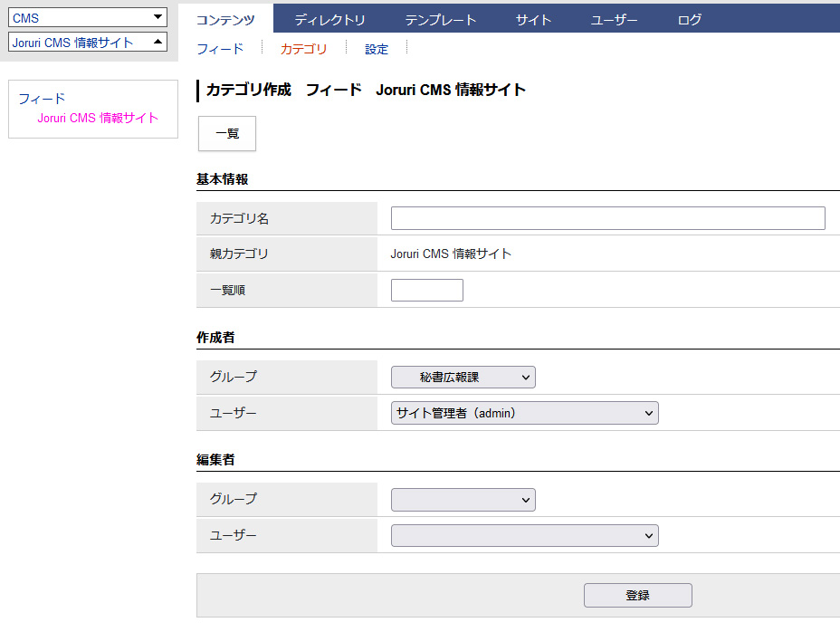

(5)カテゴリの登録が完了しました。
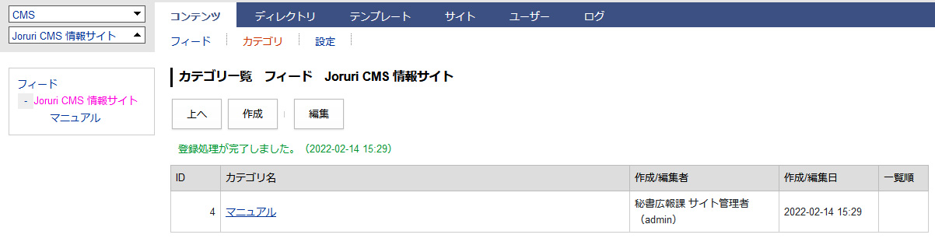

[3]設定

3-1設定へのアクセス
(1)行をクリックします。選択した行全体に色がつきます。

(2)フィード一覧画面が表示されます。「設定」をクリックします。

(3)設定画面が表示されます。
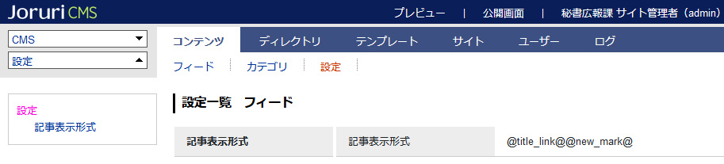

3-2設定の編集
(1)左メニューのテキストリンクをクリックします。
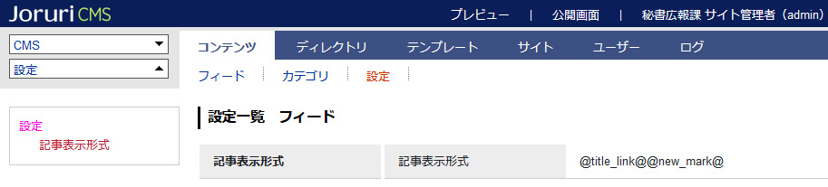

(2)設定の編集画面が表示されます。
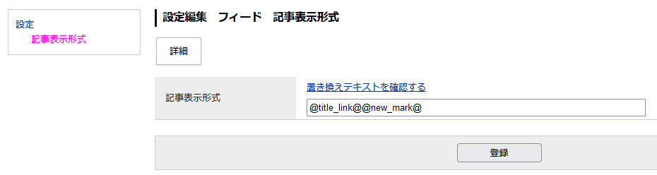

(3)記事表示形式の「置き換えテキストを確認する」をクリックすると、別ウィンドウで置き換えテキストの一覧が表示されます。
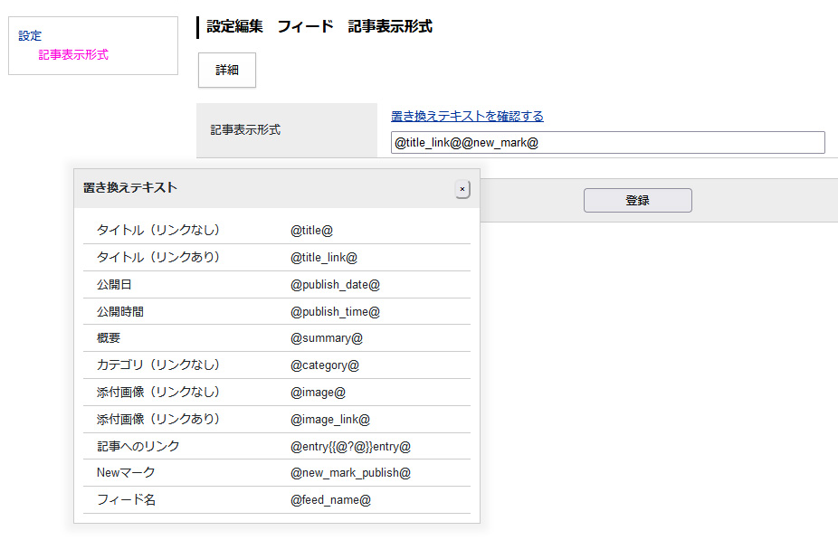
(4)設定した記事表示はフィードの記事一覧に反映されます。
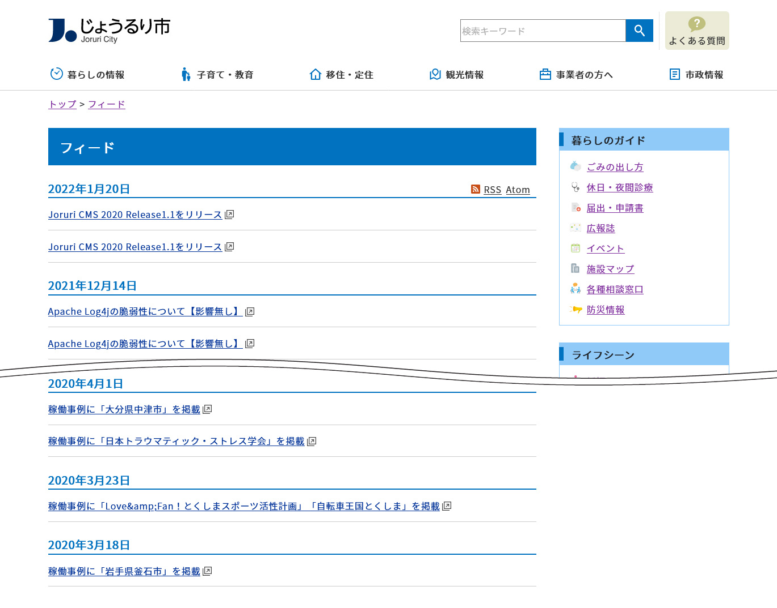

[4]ディレクトリ
フィードコンテンツを作成したあとは、ディレクトリの作成を行う必要があります。
コンテンツとディレクトリを紐づけし公開することにより利用者が閲覧することができます。
フィード
コンテンツ
紐づける
ディレクトリ

公開画面のフィード新着記事一覧ページ（ディレクトリ）

4-1フィードディレクトリの作成
(1)「ディレクトリ」をクリックします。［作成］ボタンをクリックします。
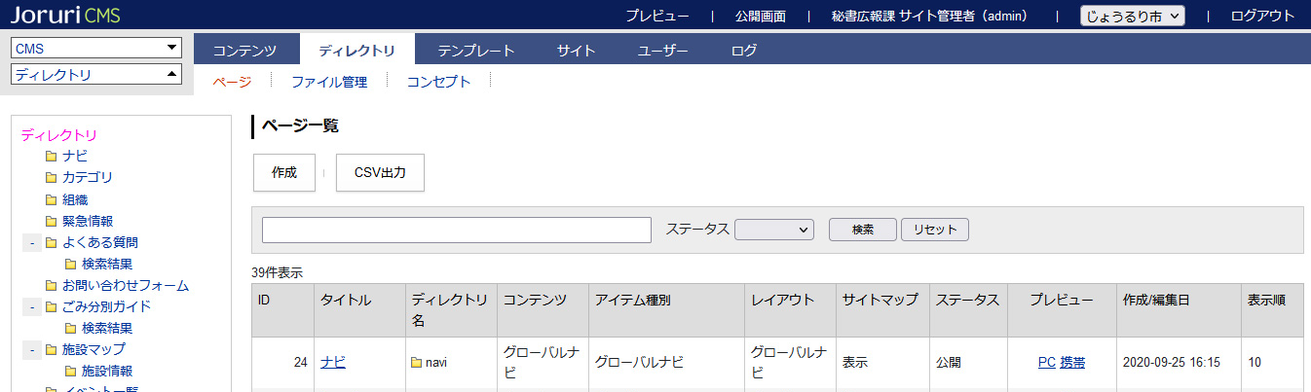

(2)作成画面が表示されます。各項目を入力します。
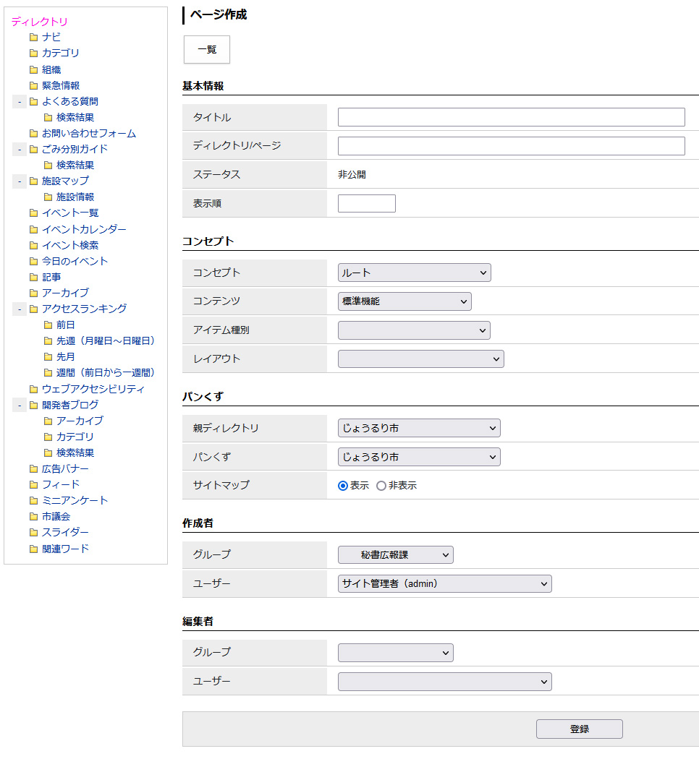
(3)各項目を入力、選択します。［登録］をクリックします。
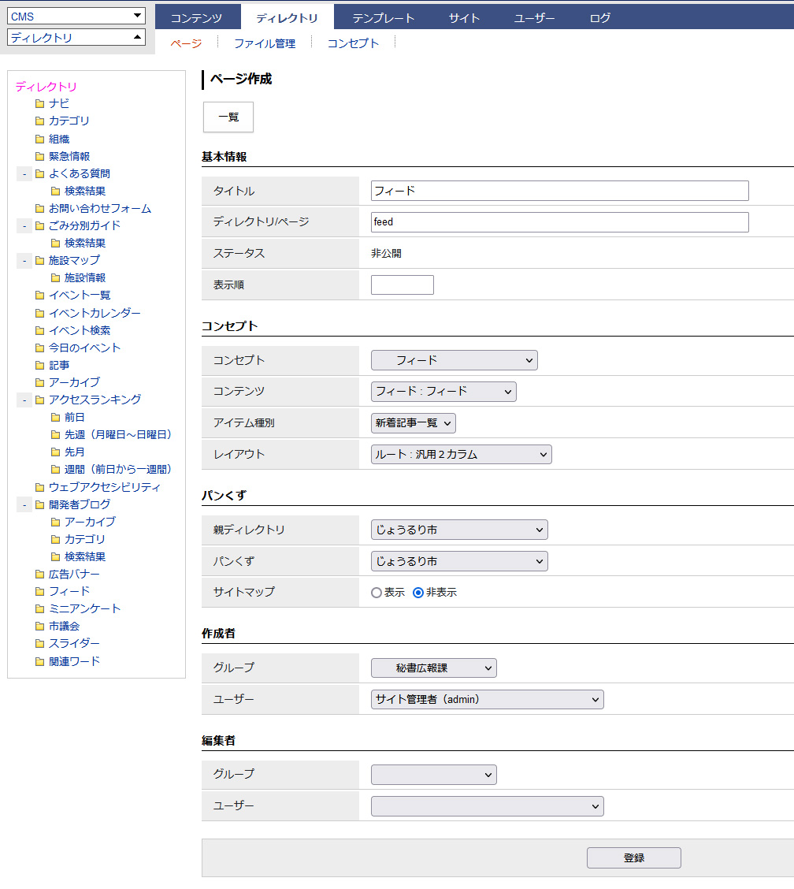

(4)登録が完了します。
ステータスは非公開となっています。［公開］をクリックします。
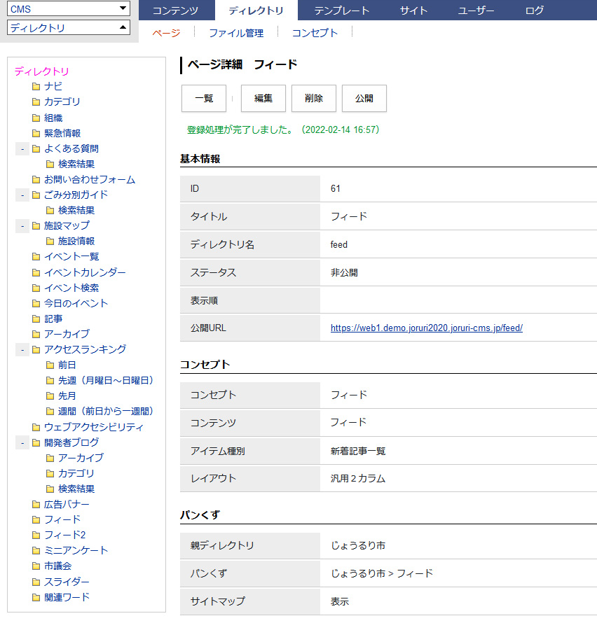
[4]
[3]
[2]
[1]

[1]上へ | 一つ上の階層に画面が戻ります。
[2]編集 | ディレクトリを編集できます。
[3]削除 | ディレクトリを削除します。一度削除すると復元はできません。
[4]公開 | ディレクトリページを公開します。

(5)ディレクトリが公開されました。
